目录

String 3

存储问题 3

substr/slice/subtring 3

substr 3

slice 3

substring 3

String和toString 3

object 4

构造方法 4

new Object() 4

assign 4

create 4

is 5

defineProperty/defineProperties/getOwnPropertyDescriptor 5

getPrototypeOf/setPrototypeOf 6

getOwnPropertyNames/getOwnPropertySymbols/keys/entries/values/for..in 7

freeze/preventExtensions/seal/isExtensible/isFrozen/isSealed 7

其他 8

set/get 8

冷门 9

in 9

a[a] 9

Object.length/object.length 10

属性操作 10

原型方法 10

hasOwnProperty/propertyIsEnumerable 10

isPrototypeOf 11

toLocaleString/toString/valueOf 11

function 11

new Function(args1, args2, args3) 11

Foo.x 11

冷门属性 11

name 11

prototype 12

内置构造函数 12

匿名函数 12

arguments 13

callee 13

caller 13

Array 14

isArray 14

遍历函数 14

特殊 14

Array.prototype 14

[] 14

JSON 14

parse 14

Number 15

数字范围 15

精度问题 15

NaN 15

Math 16

random 16

# String

## 存储问题

和是不是js语言无关。

UTF-8编码：

一个英文字符等于一个字节(B)，一个中文（含繁体）等于三个字节。

Unicode编码：

一个英文等于两个字节，一个中文（含繁体）等于两个字节。

## substr/slice/subtring

### substr

第一个参数为起始位置，第二个参数为截取的长度

第一个参数为负数则从末尾往前找，第二个参数为负数则返回空字符串

此方法不会修改原字符串，只是查找并返回查找的结果

### slice

第二个参数为结束位置，返回的结果不包括结束为止。

### substring

类似slice, 不能为负数,否则返回空字符串。

## String和toString

toString不能转换null,undefined（用的话会报错）。可以写一个数字，代表进制，对应进制字符串。String可以转null,undefined(变成‘null’等)，不能写进制。

# object

## 构造方法

### new Object()

如果给定值是 null 或 undefined，将会创建并返回一个空对象，否则，将返回一个与给定值对应类型的对象。

new Obejct(1,2) => Number 1

new Obejct([1,2]) => Array [1,2]

new Object(1:2) => 报错

### assign

使用源对象的[[Get]]和目标对象的[[Set]]，

会跳过那些值为 null 或 undefined 的源对象。

继承属性和不可枚举属性是不能拷贝的

原始类型会被包装为对象,但是只有字符串的包装对象才可能有自身可枚举属性。

“abc” => { "0": "a", "1": "b", "2": "c" }

### create

Object.create(proto[, propertiesObject])

### is

#### Object.is(value1, value2);

Object.is的行为方式与三等号相同，但是对于NaN和-0和+0进行特殊处理，所以最后两个不相同，而Object.is（NaN，NaN）将为 true。

Object.is（NaN，NaN）为 true

Object.is(+0,-0)为false

### defineProperty/defineProperties/getOwnPropertyDescriptor

修改描述符属性： 用defineProperties覆盖设置。

#### Object.defineProperty(obj, prop, descriptor)

创建在属性枚举期间显示的属性

descriptor: configurable/enumerable/value/writable/get/set: 默认都是false或者undefined

(configurable: 对象的属性是否可以被删除，以及除writable特性外的其他特性是否可以被修改。如果是false,删除无效，重新设置报错)

value和get不能混合使用。(会报错，就是数据描述符和存取描述符不能混用，但他们都有configurable和enumerable)

o.a = 1;

// 等同于 :

Object.defineProperty(o, "a", {

value : 1,

writable : true,

configurable : true,

enumerable : true

});

#### defineproperties

Object.defineProperties(obj, {

'property1': {

value: true,

writable: true

},

// etc. etc.

});

#### length

length 属性初始为 non-configurable，non-enumerable 以及 writable。

#### getOwnPropertyDescriptor

只能获取，修改没有效果，比如d.enumerable = true;

d = Object.getOwnPropertyDescriptor(o, "foo");

// d {

// configurable: true,

// enumerable: true,

// get: /*the getter function*/,

// set: undefined

// }

### getPrototypeOf/setPrototypeOf

返回其原型的对象。如果没有继承属性，则返回 null 。

在 ES5 中，如果参数不是一个对象类型，将抛出一个TypeError异常。在 ES2015 中，参数会被强制转换为一个 Object。

### getOwnPropertyNames/getOwnPropertySymbols/keys/entries/values/for..in

#### getOwnpropertyNames/keys/entries/values/

不包括原型链中的。

#### for in

会枚举其原型链上的属性

不会枚举constructor和__proto__，这两个相当于隐藏对象

#### getOwnPropertySymbols

console.log(obj); // { a : 1, [Symbol("foo")]: 2 }

Object.getOwnPropertySymbols(obj); // [Symbol(foo)]

### freeze/preventExtensions/seal/isExtensible/isFrozen/isSealed

#### freeze

非对象参数将被视为要被冻结的普通对象，并被简单地返回。

> Object.freeze(1)

TypeError: 1 is not an object // ES5 code

> Object.freeze(1)

1 // ES2015 code

要使对象不可变，需要递归冻结每个类型为对象的属性

#### seal

密封，可写性描述（writable）为可写（true）的属性的值仍然可以被修改。

#### preventExtensions

不可扩展对象的属性可能仍然可被删除修改,只是不能增加属性

#### Object.isExtensible(obj)

Object.preventExtensions，Object.seal 或 Object.freeze 方法都可以标记一个对象为不可扩展

在 ES5 中，如果参数不是一个对象类型，将抛出一个 TypeError 异常。在 ES6 中， non-object 参数将被视为一个不可扩展的普通对象，因此会返回 false 。

## 其他

### set/get

var test = {

age: null,

    get age (){

        return age;

    },

    set age (value){

        if(value > 100) age= new Date().getFullYear() - value;

        else age = value;

    }

};

或者

function Person() {

    var age = new Date().getFullYear() - 18;

    Object.defineProperty(this, "age", {

        get: function () { return new Date().getFullYear() - age; },

        set: function (value) { return value; }

    });

}

## 冷门

### in

'a' in a

返回一个属性是否直接在对象中（不包括原型）。返回boolean。

不能嵌套！只判断最外层。

### a[a]

一个对象作为一个对象的属性的时候，这个属性就成了 [object Object]

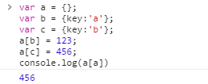

### Object.length/object.length

Object.length = 1

({a:'a'}).length = undefined

### 属性操作

delete obj.name

不能删除原型链中的属性。

或者obj[‘name’] = undefined;

## 原型方法

### hasOwnProperty/propertyIsEnumerable

temp.hasOwnProperty(tmp)

判断一个对象是否有这个属性。直接用[]判断也可以。

不包括原型链上的属性

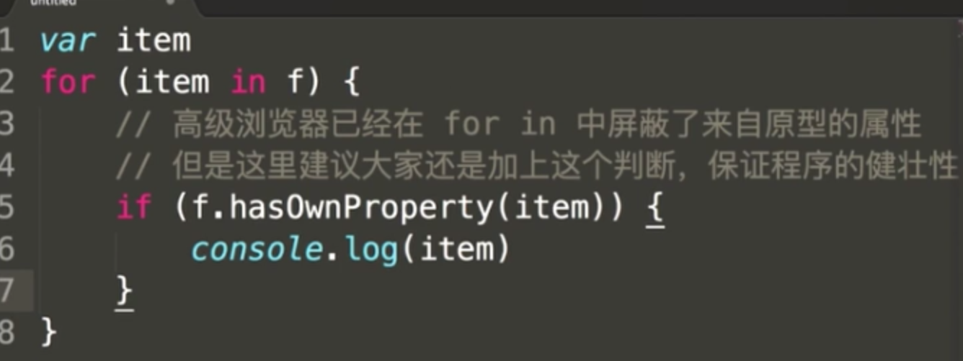

#### obj.propertyIsEnumerable(prop)

### isPrototypeOf

prototypeObj.isPrototypeOf(object)

测试一个对象是否存在于另一个对象的原型链上。

### toLocaleString/toString/valueOf

# function

## new Function(args1, args2, args3)

## Foo.x

定义后能改变函数中this对应的值

区分function Foo() {

var x = 5;

console.log(this.x)

}

## 冷门属性

### name

返回函数名。Foo.name;

## prototype

自带两个属性

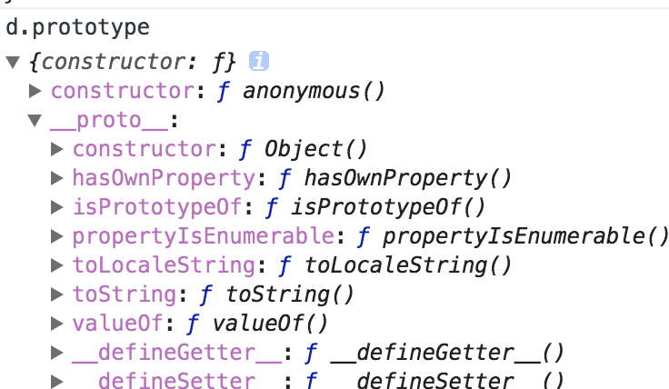

## 内置构造函数

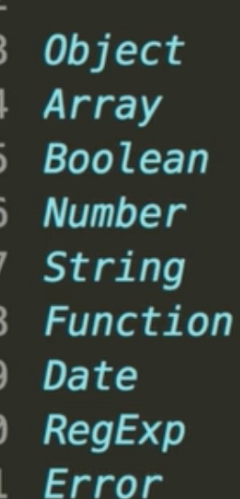

## 匿名函数

(function {// code})();可以被执行, 而function {// code}();却会报错

(1). 首先, 要清楚两者的区别:     (function {// code})是表达式, function {// code}是函数声明.       
       (2). 其次, js"预编译"的特点:     **js在"预编译"阶段, 会解释函数声明, 但却会忽略表式**.       
       (3). 当js执行到function() {//code}();时, 由于function() {//code}在"预编译"阶段已经被解释过, js会跳过function(){//code}, 试图去执行();, 故会报错;       
    当js执行到(function {// code})();时, 由于(function {// code})是表达式, js会去对它求解得到返回值, 由于返回值是一 个函数, 故而遇到();时, 便会被执行.

 函数转换为表达式的方法并不一定要靠分组操作符()，我们还可以用void操作符，~操作符，!操作符……

## arguments

arguments这个对象不能显式创建，arguments对象只有函数开始时才可用。就是说用在函数创建时。

arguments对象并不是一个数组，但是访问单个参数的方式与访问数组元素的方式相同

function test() {  
        var s = "";  
        for (var i = 0; i < arguments.length; i++) {  
            alert(arguments[i]);  
            s += arguments[i] + ",";  
        }  
        return s;  
    }  
    test("name", "age")

### callee

callee 属性是 arguments 对象的一个成员，它表示对函数对象本身的引用，这有利于匿名函数的递归或者保证函数的封装性，

## caller

返回调用这个函数的函数。

该属性的常用形式arguments.callee.caller替代了被废弃的 arguments.caller.

# Array

## isArray

空数组也为true。

## 遍历函数

在forEach等遍历函数里不支持传入异步函数，会当成同步函数处理。用for循环没这个问题。

## 特殊

### Array.prototype

Array.prototype 是一个数组

### []

[].length = 0

# JSON

## parse

不能是单引号

键必须用双引号包裹

# Number

## 数字范围

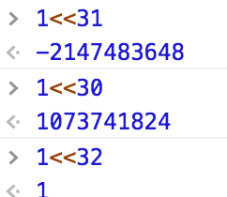

js的数字是int，也就是说占4个字节（B），每个字节8位（b），所以2^32,第一位表示符号，所以是-2^31 到 2^31-1(1<<30都是1000。。，不是最大的1111。。。)

为什么10000。。是最小的负数，而不是表示0？ 因为计算机用的补码表示数字。

## 精度问题

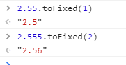

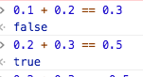

## NaN

Number.NaN => 一个特殊的值，与所有值都不相等，包括它自己。在Number对象里面。无法使用 for/in 循环来枚举 NaN 属性，也不能用 delete 运算符来删除它。

判断： isNaN() 全局函数。

# Math

## random

返回的数小数点后一般有16-18位。